INFORME DE ASISTENCIA POR CANALES DE ATENCIÓN
CAJA DE LA VIVIENDA POPULAR
SERVICIO AL CIUDADANO
MES DE OCTUBRE DE 2018

Fecha: (16 de octubre del 2018)

El proceso de Servicio al Ciudadano de la Caja de la Vivienda Popular informa sobre la trazabilidad realizada a los ciudadanos que solicitaron a la entidad información sobre sus servicios o que asistieron para realizar algún trámite que brinda la entidad durante el mes de octubre de 2018.

La información aquí plasmada para canal presencial fue obtenida de la herramienta SIMA, la cual permite registrar y caracterizar a cada uno de los ciudadanos que ingresan a la Caja de la Vivienda Popular. En la herramienta se digitan los datos personales del solicitante como el(los) nombre(s) y apellido(s), tipo de identidad, número de identidad, dirección de residencia, teléfono de contacto, género, entre otros datos. Los anteriores datos facilitan a cada una de las áreas de la entidad individualizar a cada ciudadano y así poder registrar su solicitud, actualizar sus datos o buscar el estado de su proceso.

En iguales condiciones se realiza el registro para el canal telefónico a través de la herramienta SIMA al momento de recibir las llamadas por la línea del conmutador (0) o las extensiones 160, 161, 163, 164 y 165; las cuales son atendidas o trasladadas dependiendo del tema que indique el ciudadano.

- CANAL PRESENCIAL

Durante el periodo comprendido entre el 1 y el 31 de octubre, se prestó la orientación y el direccionamiento a 3.703 ciudadanos, con un promedio diario de atención a 168 ciudadanos.

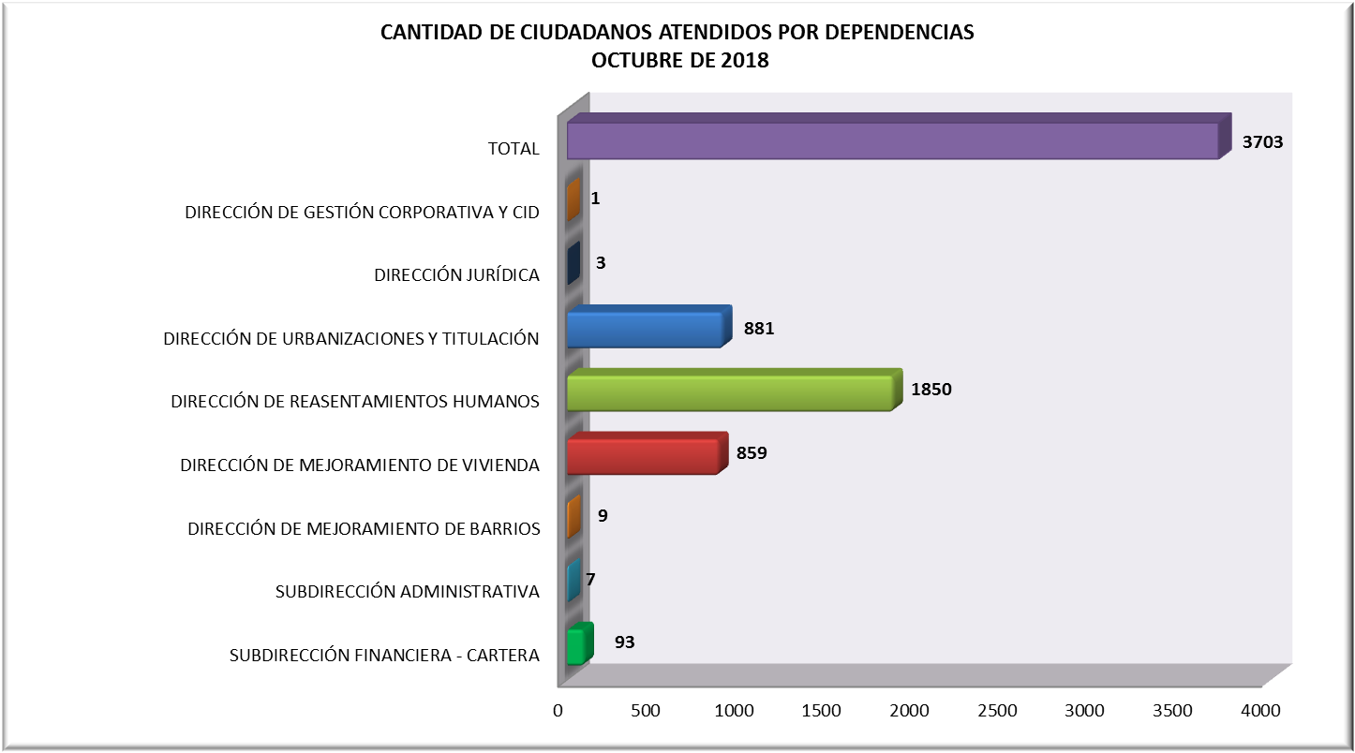Cantidad de ciudadanos atendidos por dependencia
Fuente: SIMA

La asistencia durante el mes de octubre a la Caja de la Vivienda Popular se distribuyó así: 49,96% para la Dirección de Reasentamientos Humanos, 23,79% para la Dirección de Urbanización y Titulaciones y un 23,20% para la Dirección de Mejoramiento de Vivienda; siendo estas las áreas o dependencias de mayor demanda de atención con 3.590 asistentes a la entidad.

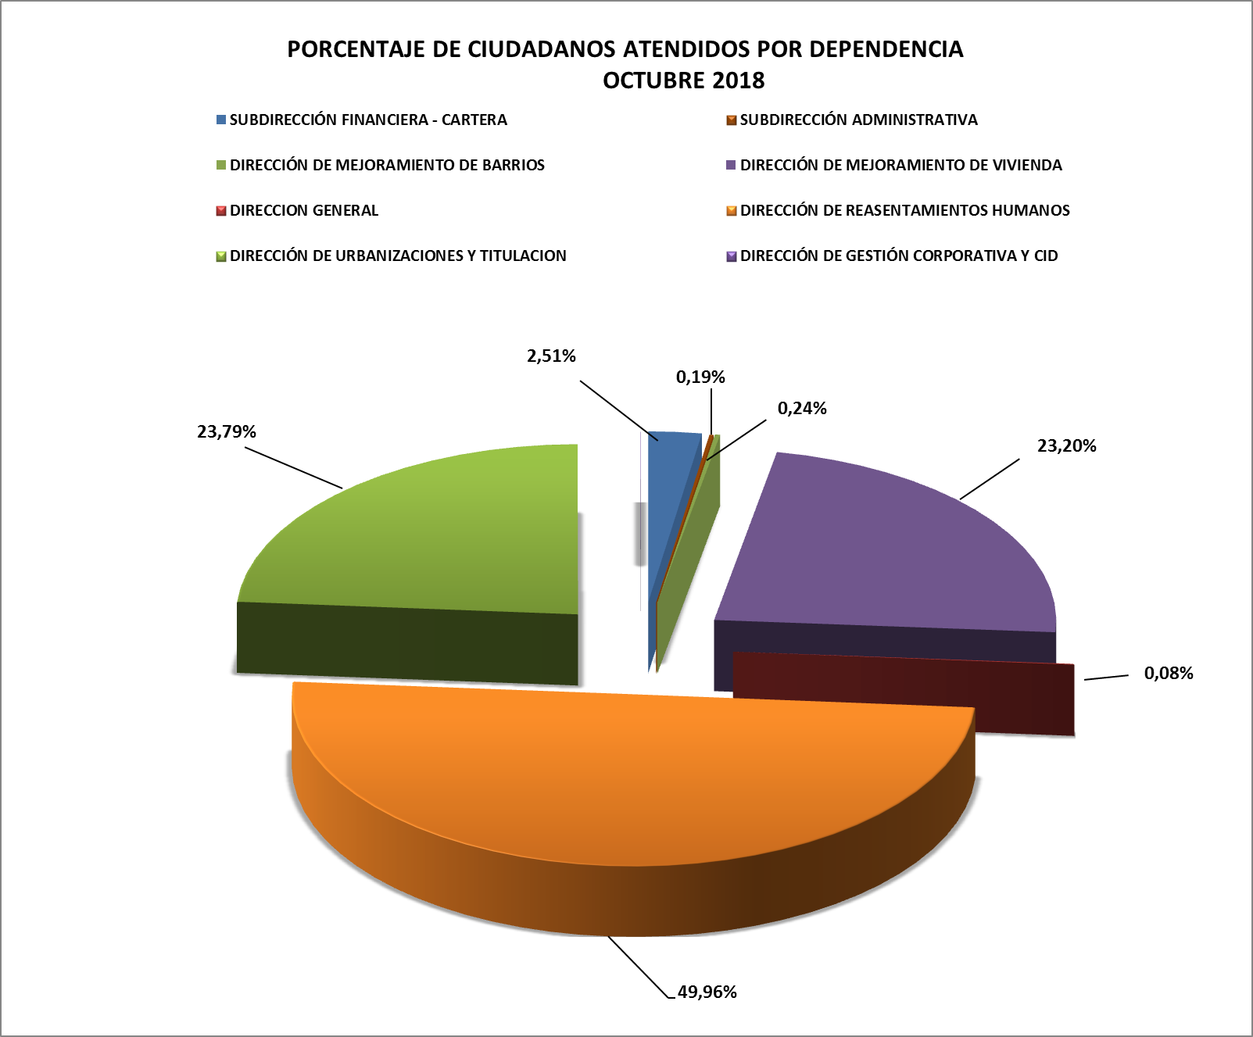
Porcentaje de ciudadanos atendidos por dependencia
Fuente: SIMA

  - DETALLE DE LA ATENCIÓN POR EL CANAL PRESENCIAL DE LAS DIFERENTES DEPENDENCIAS

- Dirección de Reasentamientos Humanos

Esta área obtuvo una asistencia de 1.850 ciudadanos, lo que representa el 49,96% del total de asistentes a la entidad en octubre. De los anteriores asistentes a esta dependencia, el 64.70% (1.197) se acercó para realizar el trámite “Estado del Proceso”.

DIRECCIÓN DE REASENTAMIENTOS HUMANOS
TRAMITE Y/ O SERVICIO | CIUDADANOS ATENDIDOS
Certificado de vinculación | 34
Desembolso a la constructora | 8
Desembolso de mejoras | 71
Entrega vivienda | 7
Estado del proceso | 1197
Ingreso al programa | 42
Negociación vivienda usada | 44
Notificación de Resolución | 252
Radicación de Contrato de arrendamiento | 107
Relocalización transitoria (pago) | 54
Respuesta radicada | 31
Selección de Vivienda | 3
Total | 1850
Temas de consulta
Fuente: SIMA

- Dirección de Urbanizaciones y Titulación

Con referencia al programa de Urbanizaciones y Titulación, 881 (23,79%) ciudadanos se acercaron a esta dependencia. De los cuales 445 (50,51%) solicitaron Información general del programa.

DIRECCIÓN DE URBANIZACIONES Y TITULACIÓN
TRAMITE Y/ O SERVICIO | CIUDADANOS ATENDIDOS
Radicación de Cancelación de Hipoteca y Condiciones Resolutorias | 23
Solicitar la escrituración por primera vez | 445
Información General del Programa | 413
Total | 881
Temas de consulta
Fuente: SIMA

- Dirección de Mejoramiento de Vivienda

El área misional de Mejoramiento de Vivienda atendió a 859 ciudadanos, que representan el 23,20% del total que se acercaron a la CVP durante octubre. Que en su mayoría solicitaron Información General de Mejoramiento de Vivienda condiciones físicas y de habitabilidad en los asentamientos humanos priorizados en áreas urbanas, buscando mejorar sus condiciones de habitabilidad, en la operación del Subsidio Distrital de Vivienda en Especie (SDVE); lo anterior represento el 81,37% (699) de los ciudadanos que se acercaron a esta dependencia.

DIRECCIÓN DE MEJORAMIENTO DE VIVIENDA
TRAMITE Y/ O SERVICIO | CIUDADANOS ATENDIDOS
Asistencia Técnica | 160
Información General de Mejoramiento de Vivienda | 699
Total | 859
Temas de consulta
Fuente: SIMA

- Dirección de Mejoramiento de Barrios

En la presente dependencia se atendieron a 9 (0,24%) ciudadanos, los cuales han solicitado información sobre el programa de Mejoramiento de Barrios. En su mayoría fueron Juntas de Acción Comunal solicitando información en qué estado se encuentran los procesos para mejoras e información sobre la Construcción de “Obras de intervención física a Escala Barrial” - Parques, andenes, calles, vías peatonales, plazoletas. Para mayor ampliación cuando correspondía se remitieron directamente a la dependencia.

- Subdirección Financiera (Cartera)

La Subdirección Financiera atendió a 93 ciudadanos que equivale el 2,51% de los que la entidad atención en octubre; de los cuales, 42 (45,16%) acudieron a recibir Información del Estado de Cuenta.

SUBDIRECCIÓN FINANCIERA - CARTERA
TRAMITE Y/ O SERVICIO | CIUDADANOS ATENDIDOS
Expedición de Paz y Salvos | 18
Información estado de cuenta | 42
Información General sobre el proceso | 16
Impresión de talonarios | 10
Acuerdo de pago | 7
Total | 93
Temas de consulta
Fuente: SIMA

  - ATENCIÓN PRIORITARIA

De los 3703 ciudadanos que se acercaron a la entidad, el 8,67%, ósea 321, se les brindó atención prioritaria. Siendo la Dirección de Reasentamientos Humanos el área con mayor demanda, con un 70,40% (226) de ciudadanos. La prioridad son personas adultas mayores, mujeres en embarazo, mujeres lactantes y discapacitados, entre otros.

PRIORITARIO (OTROS SERVICIOS COMPLEMENTARIOS)
TRAMITE Y/ O SERVICIO | CIUDADANOS ATENDIDOS
Subdirección Financiera | 7
Dirección Mejoramiento de Vivienda | 65
Dirección de Reasentamientos Humanos | 226
Dirección de Urbanizaciones y Titulación | 23
Total | 321
Temas de consulta
Fuente: SIMA

De los 321 ciudadanos con atención prioritaria en el mes de octubre, los adultos mayores son los que más se acercan a la entidad, con un registro de 221 (68,85%).

TIPO DE PRIORITARIO (OTROS SERVICIOS COMPLEMENTARIOS)
TRAMITE Y/ O SERVICIO | CIUDADANOS ATENDIDOS
Adultos Mayores | 221
Discapacitados / as (No certificados) | 4
Discapacitados / as (Certificados) | 33
Mujeres Embarazadas | 3
Mujeres Lactantes | 39
Ninguna de las anteriores | 21
Total | 321
Temas de consulta
Fuente: SIMA

- DETALLE DE LA ATENCIÓN POR EL CANAL TELEFONICO DE LAS DIFERENTES DEPENDENCIAS

En el Canal Telefónico, que es atendido en la línea (571) 3494520, el cual es operado por el Servicio al Ciudadano en donde se recibe la llamada, esta se registra en el sistema de información SIMA para posteriormente transferirla a las extensiones de cada una de las dependencias de la CVP. Con respecto al mes de septiembre, se presentó una disminución significativa del 23,23% en el número total de llamadas.

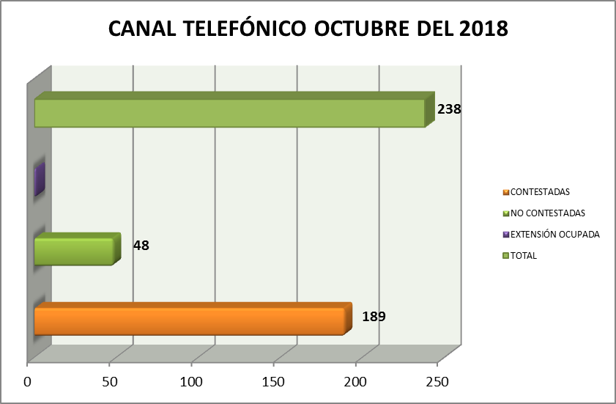
1
Llamadas contestadas, no contestadas y ocupado – octubre 2018
Fuente: SIMA
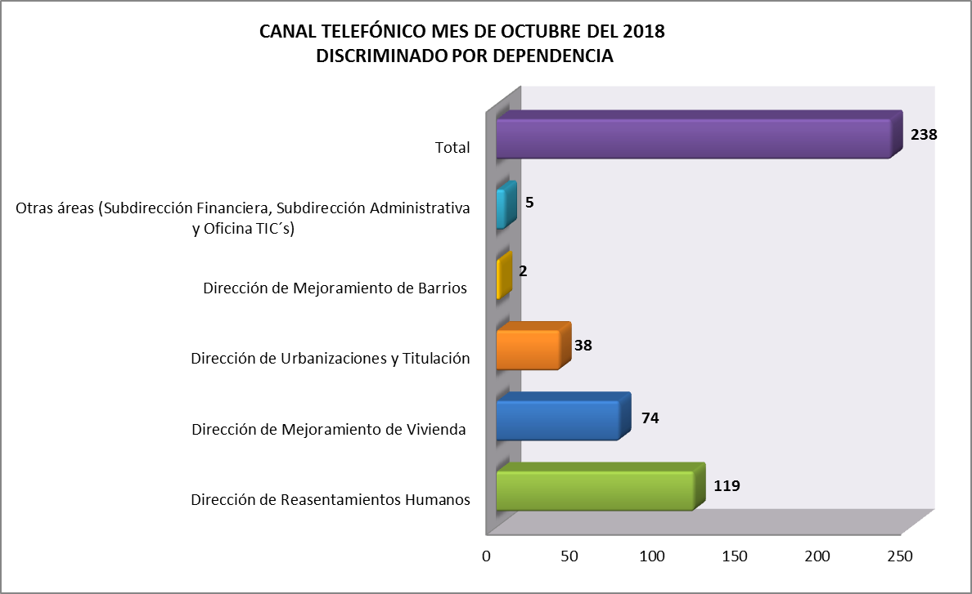

Informe Conmutador del mes de octubre discriminado por dependencias.
Fuente: SIMA

Los registros arrojados por el SIMA, permite establecer que 189 (79,41%) llamadas fueron contestadas por el área a las cuales fueron conmutadas, mientras que 48 (20,17%) llamadas no fueron contestadas y 1 (0,42%) llamada quedó en espera por encontrarse la extensión ocupada. De igual manera se puede observar que el área con más llamadas recibidas es Dirección de Reasentamientos Humanos con 119 registros telefónicos, lo que representa un 50%.

- CONCLUSIONES

Para el mes de octubre, a la entidad se acercaron 3.703 ciudadanos, de los cuales, alrededor del 64,02% (2.371) lo hicieron con el objetivo de solicitar información general de los programas o para conocer el estado del proceso en el cual se encuentran.

De manera consolidada, de enero a octubre del 2018, se han acercado a la entidad 38.839 ciudadanos/usuarios, de los cuales alrededor del 73,52% (28.554) de las visitas fueron con el objetivo de solicitar información general de los programas o para conocer el estado del proceso en el cual se encuentran.

Se establece la importancia de aplicar rápidamente la Política de Gobierno Digital, que permita fomentar el acceso a la información de una manera más ágil; abordando las herramientas tecnológicas como la página web, las redes sociales y aplicativos para smartphone, lo cual permitirá de alguna manera descongestionar el área de atención al ciudadano y la misma entidad en un 74%; mejorando la calidad de vida de los ciudadanos/usuarios que acceden a la entidad.

De igual forma, es valioso dar a conocer en detalle al usuario los diferentes canales de interacción, puntos de atención en terreno y en la CVP, evitando que los Ciudadanos más vulnerables tengan que desplazarse lejos de su vivienda.

Facilitar el acceso a la información sobre los trámites y servicios que presta la entidad de manera virtual, permitirá empoderar a los ciudadanos; haciéndolos participes en la construcción de una ¡BOGOTA MEJOR PARA TODOS!

CARLOS FELIPE GAMBOA GAMBOA
Director de Gestión Corporativa y CID

Proyectó: Ángela Rocío Díaz Morales - Contratista (045 de 2018)
Revisó: Roberto Carlos Narváez Cortés - Contratista (047 de 2018)
Cesar Combita Cáceres - Profesional Especializado grado 222-05
Darryn Calderón Trujillo - Contratista (281 de 2018)

